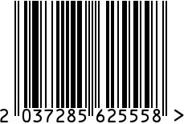
Часы настольные интерьерные

Артикул: 79MAL-5252-14NI
Вес (г): 1220
Габариты (ВхШхГ, см): 14х13х6
Состав: нержавеющая сталь, закаленное
стекло
Цвет: хром
Страна: Индия
Продавец: ООО «РУЗОНС»
Адрес: г.Москва, ВН.ТЕР.Г.,
Муниципальный

округ Обручевский,
пр-кт Ленинский, д.111, к.1

Часы настольные интерьерные
Артикул: 79MAL-5252-14NI
Вес (г): 1220
Габариты (ВхШхГ, см): 14х13х6
Состав: нержавеющая сталь, закаленное
стекло
Цвет: хром
Страна: Индия
Продавец: ООО «РУЗОНС»
Адрес: г.Москва, ВН.ТЕР.Г.,
Муниципальный
округ Обручевский,
пр-кт Ленинский, д.111, к.1

